“朝阳之约”晨跑签到操作流程
一、签到签退文字说明
晨跑日当天早上7点前到达东区或西区田径场指定拍照签到处（详见下文）→打开“学习通”APP→消息→“朝阳之约”晨跑X班签到（7:00-7:05）→打开“运动世界校园”APP→在东区或西区田径场跑步→跑1km后结束跑步→将“运动世界校园”APP跑步详情页截图（跑步结束时间需为6:50-7:20）→在课程群里发送截图（7:00-7:25）→完成。
二、签到签退步骤图解
（一）签到
- 打开“学习通”APP。
2、点击最下端一栏中的“消息”。
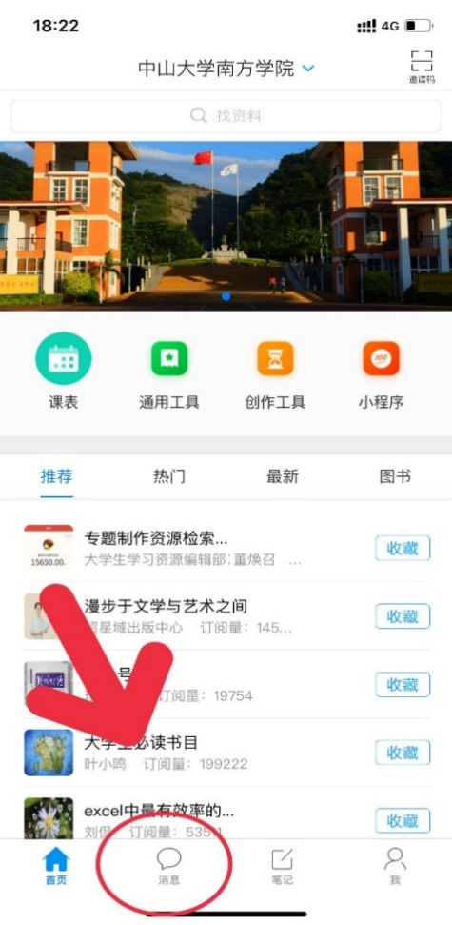
3、在上端的搜索栏中搜索：晨跑，在列表中点击“朝阳之约”晨跑X班，查看所属班级。
4、在第2-16周（3月9日-6月18日）的周一至周五早上7:00，“朝阳之约”晨跑X班会准时发送拍照签到（5分钟签到时间）。
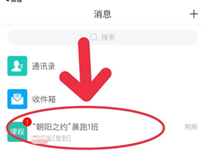
5、参与当天晨跑的同学，到达东区或西区“晨跑横幅”处（东区为田径场与篮球场交界处，西区为靠近西区饭堂一侧中间楼梯处），点击签到对话框（不参与当天晨跑的同学请勿签到！！！）。
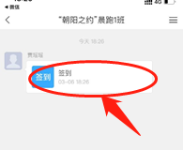

6、按要求进行拍照，并点击签到（7:00-7:05）。
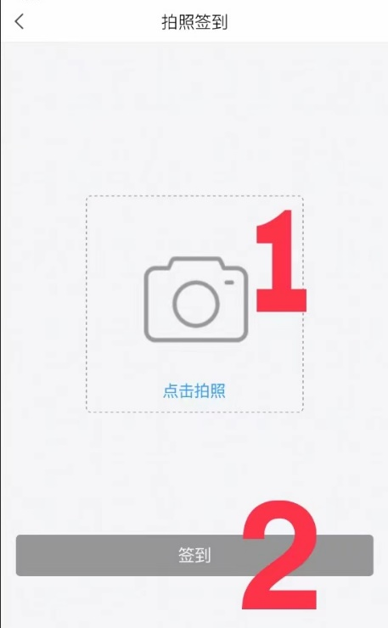
拍照要求：以“晨跑横幅”为背景，拍摄个人清晰正面照（即照片中既有“晨跑横幅”，也有个人清晰正面照，“学习通”课程群将会发布示例），签到拍照时请勿佩戴口罩，不合要求的签到照片后台将计入缺勤；

7、签到成功，打开“运动世界校园”APP开始跑步。
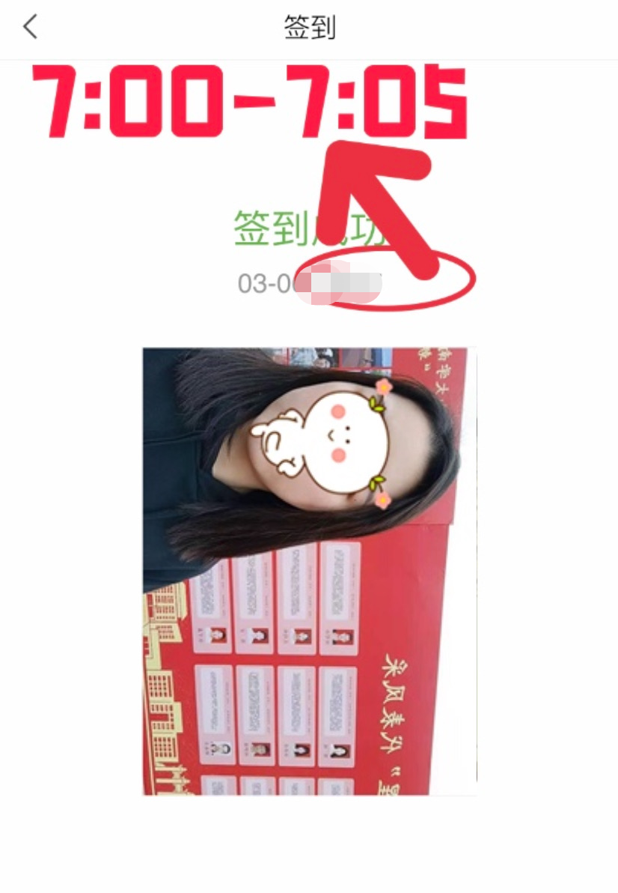

（二）签退：跑步结束后，于当日早上7:25前在课程群里发“运动世界校园”APP跑步截图（跑步结束时间为当日早上7:20之前）
1、将“运动世界校园”APP跑步详情页截图。
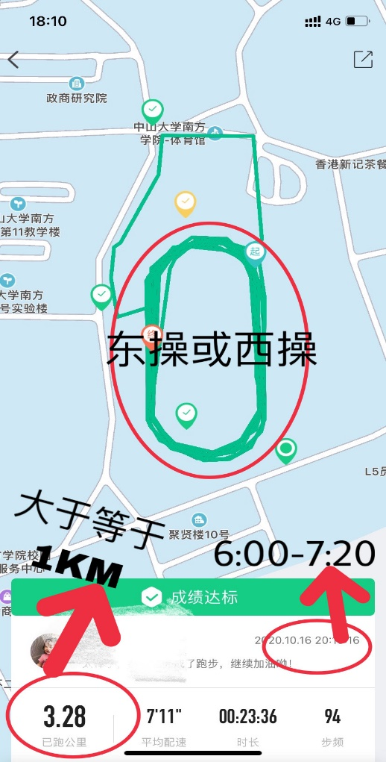
2、进入“朝阳之约”晨跑X班对话框，点击右下角“＋”号。
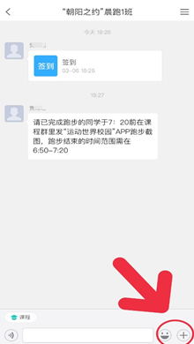
3、点击相册，添加跑步截图。
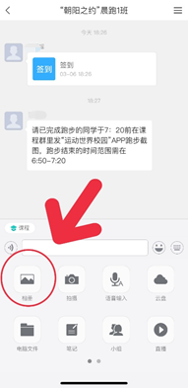
4、在课程群里发送截图，签退成功（未发送截图或未按要求发送截图视为未完成签退）。
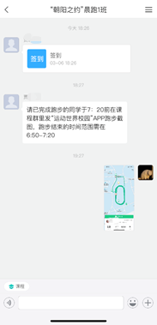
三：注意事项
不按规定进行签到签退，如拍照或截图内容不符合要求，将导致签到或签退无效，不计入成绩，学校将会公布每日不按要求签到签退的学生名单。

